Hermeneutik pernyataan Yesus mengenai Pekerjaan-pekerjaan Allah harus dinyatakan dalam Injil Yohanes 9:1-41 dan Implikasinya bagi Jemaat Masa Kini dalam Menghadapi

Penderitaan



SKRIPSI

Diajukan Kepada Institut Agama Kristen Negeri (IAKN) Toraja Untuk  
Memenuhi Persyaratan Guna Memperoleh Gelar Sarjana Teologi (S.Th)

Oleh:

**THEOFILUS WELEM**2020164833

JURUSAN TEOLOGI KRISTEN

INSTITUT AGAMA KRISTEN NEGERI (IAKN) TORAJA

2020

SURAT KETERANGAN PENGECEKAN PLAGIAT

Setelah melalui proses pengecekan dengan menggunakan aplikasi



kepada Masyarakat (P3M) IAKN Toraja dengan ini menerangkan skripsi yang ditulis oleh:

Nama Penulis

Theofilus Welem

N1RM

2020164833

Judul Skripsi

Hermeneutik pernyataan Yesus mengenai Pekerjaan-pekeijaan Allah harus dinyatakan dan Implikasinya bagi Jemaat Masa Kini dalam Menghadapi Penderitaan.

Tanggal Pemeriksaan : 25 Agustus 2020

Similarity

14%

Dinyatakan MEMENUHI SYARAT ambang batas toleransi. Jika di kemudian hari ditemukan kekeliruan karena keterbatasan aplikasi, seperti adanya kesamaan dengan karya ilmiah lain yang lebih awal mendapat pengakuan sebagai hak cipta (misalnya: karya ilmiah tersebut belum publish secara online), maka semua konsekuensi yang ditimbulkan menjadi tanggung jawab penulis skripsi.

Demikian surat keterangan ini, untuk dipergunakan sebagaimana mestinya.

Mengkendek, 26 Agustus 2020

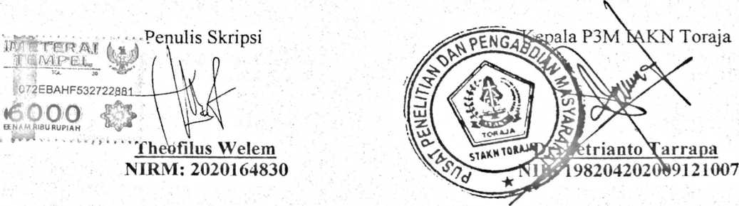

HALAMAN PERSETUJUAN

Judul : Hermeneutik pernyataan Yesus mengenai Pekerjaan-pekerjaan

Allah harus dinyatakan dalam Injil Yohanes 9:1-41 dan Implikasinya bagi Jemaat Masa Kini dalam Menghadapi Penderitaan

Diajukan Oleh:

|  |  |
| --- | --- |
| Nama | : Theofilus Welem |
| NIRM | .*2020164833 |
| Jurusan | : Teologi Kristen |

Dosen Pembimbing menyetujui dan menyatakan bahwa skripsi ini telah memenuhi persyaratan dan layak dipertahankan dalam ujian skripsi yang diselenggarakan Jurusan Teologi Kristen di Institut Agama Kristen Negeri (IAKN) Toraja setelah melalui proses bimbingan dan pemeriksaan.

Mengkendek, 4 Agustus 2020

|  |  |
| --- | --- |
|  | Dosen Pembimbing |
| Pembimbing I | Pembimbing II |
| . Rofiy Marrung, M.Th NIP. 198105062006041003 | Merv Toban, S.Th, M.Pd.K NIP.197905012007102003 |

ii

HALAMAN PENGESAHAN

: Hermeneutik pernyataan Yesus mengenai Pekerjaan- pekerjaan Allah harus dinyatakan dan Implikasinya bagi Jemaat Masa Kini dalam Menghadapi Penderitaan.

**Judul Skripsi**

**Nama**

**NIRM**

: Theoftlus Welem : 2020164833

Dosen Pembimbing : I. Roby Marrung, M.Th

II. Mery Toban, S.Th, M.Pd.K

Telah dipertahankan oleh penulis di depan Dewan Penguji dalam ujian skripsi Strata satu (SI) Prodi Teologi Kristen di Institut Agama Kristen Negeri (IAKN) Toraja pada tangga! 12 Agustus 2020.

Mengkendek, 1 September 2020

Dewan Penguji



**Dr. Yohanis Luni, M.Th  
NIDN: 2003037504**



NIP: 199111122019032030

Panitia Ujian

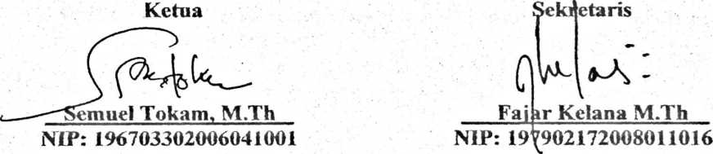

Mengetahui



**iii**

ABSTRAK

Theofilus Welem (2020164833), menyusun skripsi dengan judul: Hermeneutik pernyataan Yesus mengenai Pekerjaan-pekerjaan Allah harus dinyatakan dalam Yohanes 9:1-41 dan Implikasinya bagi Jemaat Masa Kini dalam Menghadapi Penderitaan dibawah bimbingan Bapak Roby Marrung, M.Th dan Ibu Mery Toban, S.Th, M.Pd.K.

Pemilihan judul ini dilatarbelakangi oleh pemahaman bahwa penderitaan merupakan sebuah situasi yang hadir dalam hidup manusia yang diakibatkan karena keberdosaan, namun dalam Injil Yohanes 9 Yesus mengatakan kepada murid- murid-Nya bahwa kebutaan yang dialami orang yang buta sejak lahirnya hadir bukan dikarenakan dosa seperti yang mereka pikirkan, melainkan karena pekerjaan- pekerjaan Allah yang ingin dinyatakan dalam diri orang tersebut.

Uraian dalam skripsi ini akan berfokus pada ungkapan Yesus mengenai pekerjaan-pekerjaan Allah harus dinyatakan dalam Yohanes 9:1-41 dengan menggunakan metode hermeneutik melalui pendekatan analisis narasi dan juga gramatikal-historis. Dari analisis yang telah dilakukan didapatkan bahwa ungkapan Pekerjaan-pekerjaan Allah dalam Yohanes 9 berbicara mengenai kasih, kuasa, dan pemberian keselamatan dari Allah untuk orang tersebut. Pada akhirnya penulis menyimpulkan bahwa hal penting yang perlu untuk jemaat masa kini lakukan ketika penderitaan itu hadir ialah mengimani bahwa ada kasih, kuasa, dan keselamatan dari Allah yang akan Allah berikan untuk memampukan jemaat menghadapi situasi tersebut.

Kata Kunci: Hermeneutik, Penderitaan, Dosa, Pekerjaan-pekerjaan Allah, Kasih, Kuasa, Keselamatan.